Logowanie do MS Teams
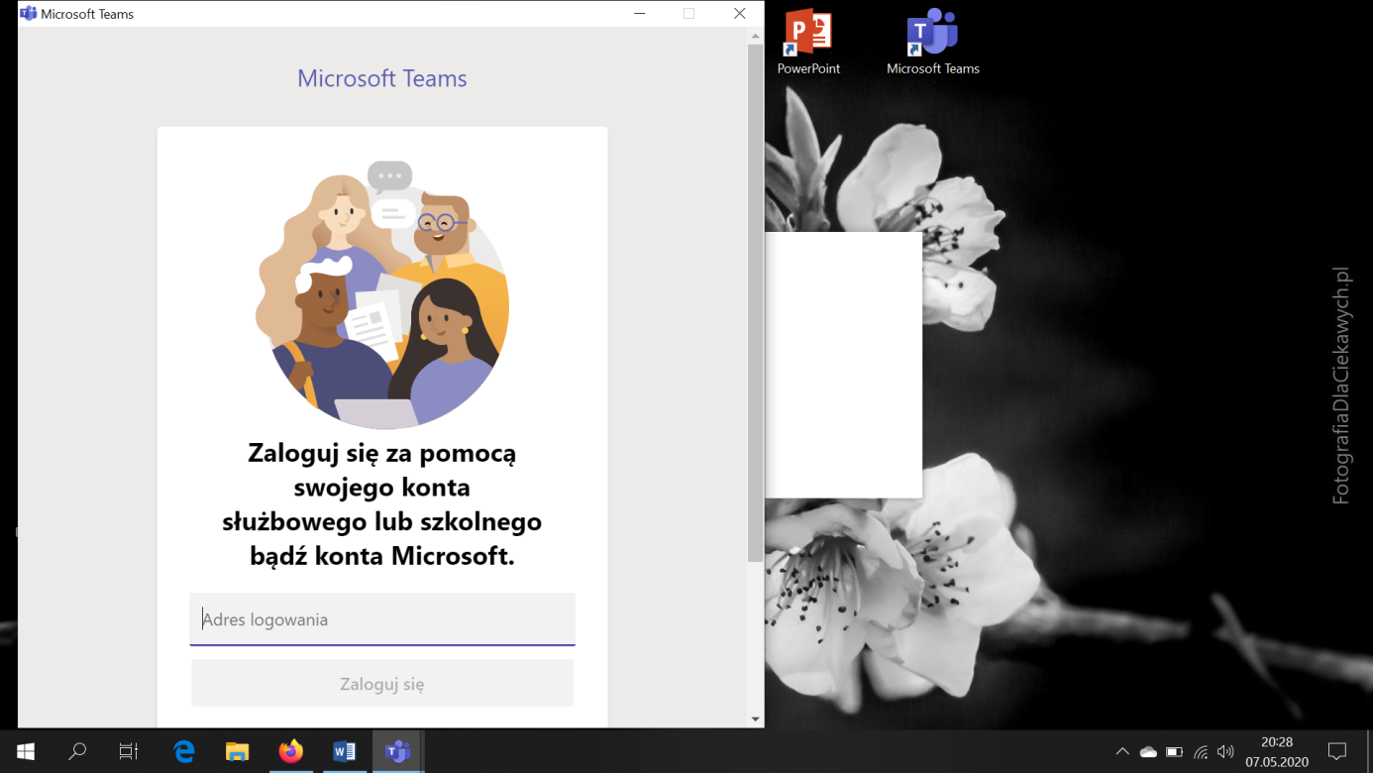

Teraz należy wpisać login:
np.
jkowalski@sp57bydgoszcz.onmicrosoft.com
(część po znaku @ jest taka sama dla wszystkich)
Po wpisaniu loginu ukaże się okno do wpisania hasła (jednorazowego: Student.123 dla nowych uczestników)
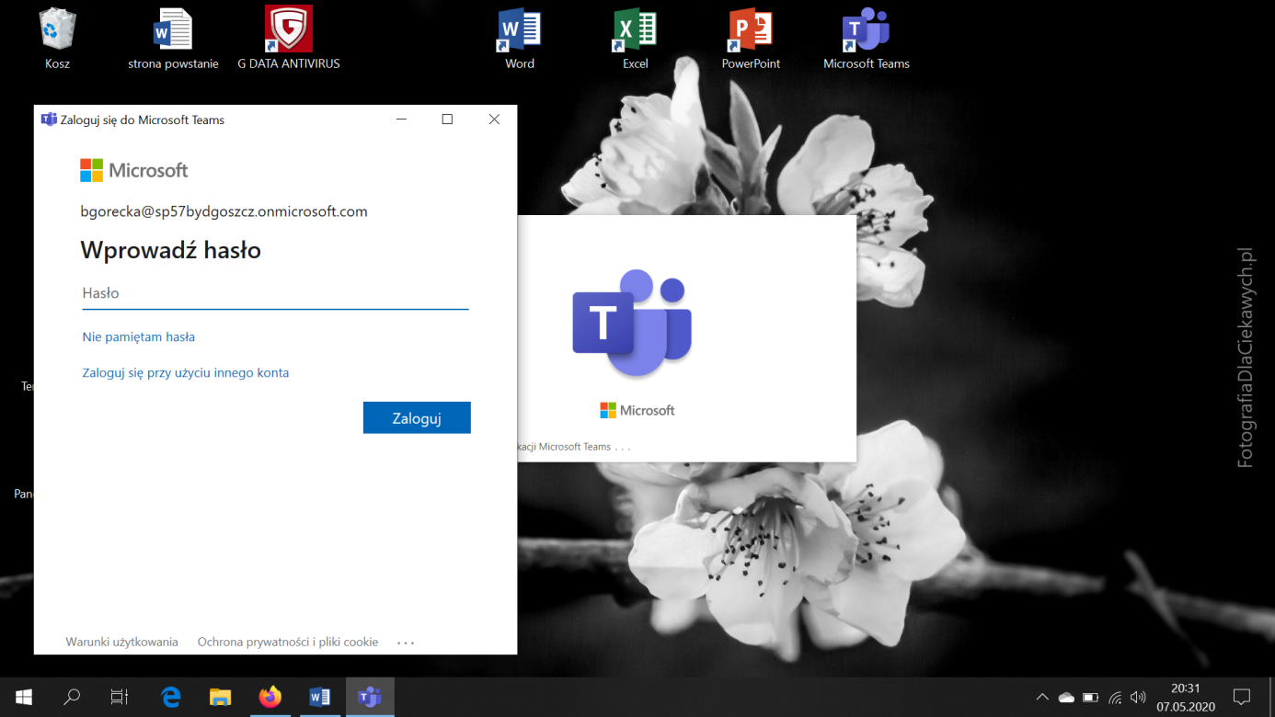
System wymusi zmianę hasła jednorazowego na własne hasło i GOTOWE 😊
Jesteśmy w MS Teams:
